**ПРАВИТЕЛЬСТВО РОССИЙСКОЙ ФЕДЕРАЦИИ**

**НАЦИОНАЛЬНЫЙ ИССЛЕДОВАТЕЛЬСКИЙ УНИВЕРСИТЕТ**

**«ВЫСШАЯ ШКОЛА ЭКОНОМИКИ»**

Факультет компьютерных наук

Департамент программной инженерии

|  |  |  |
| --- | --- | --- |
| СОГЛАСОВАНО  Профессор департамента  программной инженерии  факультета компьютерных наук  канд. техн. наук  ___________________ А. А. Кириченко  «___» _____________ 2016 г. |  | УТВЕРЖДАЮ  Академический руководитель образовательной программы «Программная инженерия»  __________________ В. В. Шилов  «___» _____________ 2016 г. |

|  |  |  |  |  |  |  |  |  |  |  |  |  |  |
| --- | --- | --- | --- | --- | --- | --- | --- | --- | --- | --- | --- | --- | --- |
| |  |  | | --- | --- | | ***Подп. и дата*** |  | | ***Инв. № дубл.*** |  | | ***Взам. инв. №*** |  | | ***Подп. и дата*** |  | | ***Инв. № подл*** |  | | **C#-АНАЛИЗАТОР КЛАВИАТУРНОГО ПОЧЕРКА**  **Программа и методика испытаний**  **ЛИСТ УТВЕРЖДЕНИЯ**  **RU.17701729.509000-01 51 01-1-ЛУ** | | |
|  |  | |
| Исполнитель  студент группы 151 ПИ  _____________________ /Н. А. Мариносян /  «____»_______________________ 2016 г. | |
|  | | |
|  | |  |

**2016**

|  |  |  |  |  |
| --- | --- | --- | --- | --- |
| УТВЕРЖДЕН  RU.17701729.502900-01 51 01-1-ЛУ |  | |  | |
| |  |  | | --- | --- | | ***Подп. и дата*** |  | | ***Инв. № дубл.*** |  | | ***Взам. инв. №*** |  | | ***Подп. и дата*** |  | | ***Инв. № подл*** |  | | **C#-АНАЛИЗАТОР КЛАВИАТУРНОГО ПОЧЕРКА**  **Программа и методика испытаний**  **RU.17701729.509000-01 51 01-1**  **Листов 20** | | | | | |
|  | |  | | | |
|  | | | |
|  | | | | | |
|  | | | |  | |

**2016**

**АННОТАЦИЯ**

Программа и методика испытаний – это документ, в котором содержится информация о программном продукте, а также полное описание приемочных испытаний для данного программного продукта.

Настоящая Программа и методика испытаний для «C#-анализатора клавиатурного почерка» содержит следующие разделы: «Объект испытаний», «Цель испытаний», «Требования к программе», «Требования к программным документам», «Средства и порядок испытаний», «Приложения» [7].

В разделе «Объект испытаний» указано наименование и область применения «С#-анализатор клавиатурного почерка».

В разделе «Цель испытаний» указана цель проведения испытаний.

Раздел «Требования к программе» содержит основные требования к программе, которые подлежат проверке во время испытаний.

Раздел «Требования к программным документам» содержит состав программной документации, которая представляется на испытания, а также специальные требования к ней.

Раздел «Средства и порядок испытаний» содержит информацию о технических и программных средствах, которые следует использовать во время испытаний, а также порядок этих испытаний.

Раздел «Методы испытаний» содержит информацию об используемых методах испытаний.

Настоящий документ разработан в соответствии с требованиями:

1. ГОСТ 19.101-77 Виды программ и программных документов [1];
2. ГОСТ 19.102-77 Стадии разработки [2];
3. ГОСТ 19.103-77 Обозначения программ и программных документов [3];
4. ГОСТ 19.104-78 Основные надписи [4];
5. ГОСТ 19.105-78 Общие требования к программным документам [5];
6. ГОСТ 19.106-78 Требования к программным документам, выполненным печатным способом [6];
7. ГОСТ 19.301-79 Программа и методика испытаний. Требования к содержанию и оформлению [7].

Изменения к данному документу оформляются согласно ГОСТ 19.603-78 [8], ГОСТ 19.604-78 [9].

Перед прочтением данного документа рекомендуется ознакомиться с терминологией, приведенной в Приложении 1 настоящей программы и методики испытаний.

СОДЕРЖАНИЕ

**1.** **ОБЪЕКТ ИСПЫТАНИЙ** 5

1.1. Наименование 5

1.2. Область применения 5

1.3. Обозначение испытуемой программы 5

**2.** **ЦЕЛЬ ИСПЫТАНИЙ** 6

**3.** **ТРЕБОВАНИЯ К ПРОГРАММЕ** 7

3.1. Требования к функциональным характеристикам 7

**3.1.1. Требования к составу выполняемых функций 7**

**3.1.2. Требования к организации входных данных 7**

**3.1.3. Требования к организации выходных данных 7**

3.2. Требования к надежности 7

3.2.1. Отказы из-за некорректных действий оператора 7

3.3. Требования к интерфейсу 7

**4.** **ТРЕБОВАНИЯ К ПРОГРАММНОЙ ДОКУМЕНТАЦИИ** 8

4.1. Состав программной документации 8

4.2. Специальные требования к программной документации 8

**5.** **СРЕДСТВА И ПОРЯДОК ИСПЫТАНИЙ** 9

5.1. Технические средства, используемые во время испытаний 9

5.2. Программные средства, используемые во время испытаний 9

5.3. Порядок проведения испытаний 9

5.4. Условия проведения испытаний 9

**5.4.1.** **Климатические условия** 9

**5.4.2.** **Требования к численности и квалификации персонала** 9

**6.** **МЕТОДЫ ИСПЫТАНИЙ** 11

**6.1.** **Испытание выполнения требований к программной документации** 11

**6.2.** **Испытание выполнения требований к интерфейсу** 11

**6.3.** **Испытание выполнения требований к надежности** 12

**6.4.** **Испытание выполнения требований к функциональным характеристикам** 12

6.4.1. Испытание выполнения требования запоминания клавиатурного почерка 13

6.4.2. Испытание выполнения требования идентификации прошедшего регистрацию пользователя при повторном наборе эталонной фразы 13

**6.4.3.** **Испытание выполнения требования удаления запомненного клавиатурного почерка выбранного человека** 14

**ПРИЛОЖЕНИЕ 1** 16

ТЕРМИНОЛОГИЯ 16

**ПРИЛОЖЕНИЕ 2** 17

СПИСОК ИСПОЛЬЗУЕМОЙ ЛИТЕРАТУРЫ 17

**ПРИЛОЖЕНИЕ 3** 18

ОПИСАНИЕ ФОРМАТА .bin 18

1. **ОБЪЕКТ ИСПЫТАНИЙ**
   1. **Наименование**

Наименование программы – «C# Analyzer of Keystroke Dynamics».

* 1. **Область применения**

«С#-анализатор клавиатурного почерка» – программа, позволяющая идентифицировать людей по их клавиатурному почерку.

Данный программный продукт может быть использован в качестве биометрического средства аутентификации в целях повышения информационной безопасности какой-либо информационной системы.

* 1. **Обозначение испытуемой программы**

Тема разработки в рамках курсовой работы – «С#-анализатор клавиатурного почерка».

1. **ЦЕЛЬ ИСПЫТАНИЙ**

Цель проведения испытаний - проверка соответствия разработанной программы требованиям, изложенным в документе Техническое задание к данной программе.

1. **ТРЕБОВАНИЯ К ПРОГРАММЕ**

## Требования к функциональным характеристикам

### Требования к составу выполняемых функций

Программа должна поддерживать следующие функции:

–– запоминание клавиатурного почерка одного или нескольких человек при наборе эталонной фразы;

–– удаление запомненного клавиатурного почерка выбранного человека;

–– идентификация прошедшего регистрацию человека при повторном наборе эталонной фразы.

### Требования к организации входных данных

Программа должна получать информацию о клавиатурном почерке человека путем ввода этим человеком эталонной фразы с помощью клавиатуры. При этом для корректной работы программы пользователь должен во всех случаях ввода эталонной фразы придерживаться выбранного темпа ввода эталонной фразы.

При смене клавиатуры или изменении психофизического состояния пользователя корректная работа программы не гарантируется.

Программа должна в фоновом режиме получать информацию о запомненных клавиатурных почерках из файла формата .bin [см. Приложение 3].

### Требования к организации выходных данных

Программа должна сохранять полученную информацию о клавиатурных почерках в файл формата .bin [см. Приложение 3].

## Требования к надежности

## Отказы из-за некорректных действий оператора

Для недопущения отказа программы вследствие повреждения оператором файла с данными о клавиатурных почерках, следует предусмотреть обработку данной ошибки.

* 1. **Требования к интерфейсу**

Интерфейс программы должен быть понятен конечному пользователю без наличия специального или профессионального образования.

В программе должна быть организована система меню кнопочного типа.

В случае возникновения ошибок пользователю должны выводиться информативные сообщения.

В программном продукте должны быть предусмотрены подсказки для облегчения взаимодействия пользователя с программой.

1. **ТРЕБОВАНИЯ К ПРОГРАММНОЙ ДОКУМЕНТАЦИИ**
   1. **Состав программной документации**

На испытания должна быть представлена документация к программе в следующем составе:

1. «С#-анализатор клавиатурного почерка». Техническое задание (ГОСТ 19.201-78);
2. «С#-анализатор клавиатурного почерка». Программа и методика испытаний (ГОСТ 19.301-79);
3. «С#-анализатор клавиатурного почерка». Текст программы (ГОСТ 19.401-78);
4. «С#-анализатор клавиатурного почерка». Пояснительная записка (ГОСТ 19.404-79);
5. «С#-анализатор клавиатурного почерка». Руководство оператора (ГОСТ 19.505-79);
   1. **Специальные требования к программной документации**
6. Все документы к программе должны быть выполнены в соответствии с ГОСТ 19.106-78 (Требования к программным документам, выполненным печатным способом) и ГОСТ к этому виду документа (см. п. 4.1.).
7. Вся документация сдается в печатном виде, при этом она должна быть обязательно подписана руководителем организации, утвердившей документ на разработку, руководителем разработки и исполнителем перед сдачей курсовой работы в информационно-образовательную среду НИУ ВШЭ LMS (Learning Management System) и ее защитой.
8. Вся документация также сдается в электронном виде в формате .pdf или .docx. в архиве формата .rar. Все документы перед защитой курсовой работы должны быть загружены в информационно-образовательную среду НИУ ВШЭ LMS (Learning Management System) в личном кабинете во вкладке «Проекты» - «Курсовая работа».
9. **СРЕДСТВА И ПОРЯДОК ИСПЫТАНИЙ**
   1. **Технические средства, используемые во время испытаний**

Во время испытаний использовались технические средства, удовлетворяющие техническим условиям для обеспечения надёжной и бесперебойной работы программы [12]:

1) персональный компьютер, оснащенный 32-разрядным процессором с тактовой частотой 1,6 ГГц;

2) 4 ГБ оперативной памяти;

3) 2 ГБ свободного места на жестком диске;

4) видеокарта и монитор, поддерживающие режим SVGA с разрешением не менее чем 1440 x 900 точек;

5) совместимое указывающее устройство;

6) клавиатура;

7) CD-ROM привод;

* 1. **Программные средства, используемые во время испытаний**

Во время испытаний использовались программные средства, необходимые для надёжной и бесперебойной работы программы:

1) операционная система Microsoft Windows 7;

2) установленный Microsoft .NET Framework 4.0, требующий Windows Installer 5.0;

3) Диск в состав которого входит программная документация, приложение (исполняемые файлы, и прочие необходимые для работы программы файлы) и презентация проекта.

* 1. **Порядок проведения испытаний**

Испытания должны проводиться в следующем порядке:

1) проверка требований к программной документации;

2) проверка требований к интерфейсу;

3) проверка требований к надежности;

4) проверка требований к составу выполняемых функций;

* 1. **Условия проведения испытаний**
     1. **Климатические условия**

Климатические условия эксплуатации удовлетворяли требованиям, предъявляемым к персональным компьютерам и компакт-дискам (CD) в части условий их эксплуатации.

Работа производилась в закрытом отапливаемом помещении со стабильными климатическими условиями категории 4.1 согласно ГОСТ 15150-69 [10].

Для предотвращения повреждений компакт-диска (CD) и сохранения на нем записанной информации поддерживались следующие климатические условия [11]:

* влажность от 20% до 70%;
* температура от 5°C до 30°C;
* атмосферное давление — от 84 до 106,7 кПа (от 630 до 800 мм рт. ст).
  + 1. **Требования к численности и квалификации персонала**

Программный продукт «C#-анализатор клавиатурного почерка», установленный на персональном компьютере, рассчитан на одновременную работу ровно с одним человеком. Одновременное использование программы несколькими людьми на одном ПК может привести к возникновению ошибок в работе программы и некорректному анализу почерка.

Конечный пользователь – оператор ЭВМ.

Оператор ЭВМ должен:

* обладать практическими навыками работы с пользовательским интерфейсом операционной системы Windows 7 (или выше), в том числе уметь и быть способным работать с клавиатурой.
* Быть проинструктирован и уведомлен о составе выполняемых функций и других характеристиках приложения.

1. **МЕТОДЫ ИСПЫТАНИЙ**

Испытания представляют собой процесс установления соответствия программы и программной документации заданным требованиям.

«С#-анализатор клавиатурного почерка» поставляется на компакт-диске.

В комплект поставки программы входит компакт-диск, который содержит техническую документацию, приложение (исполняемые файлы и прочие необходимые для работы программы файлы) и презентацию проекта.

Для открытия программы, нужно установить ее с помощью установщика, а затем щелкнуть по ярлыку «С# Analyzer of Keystroke Dynamics», который расположен на рабочем столе пользователя. В случае успешного запуска появится следующее окно (рис. 1):

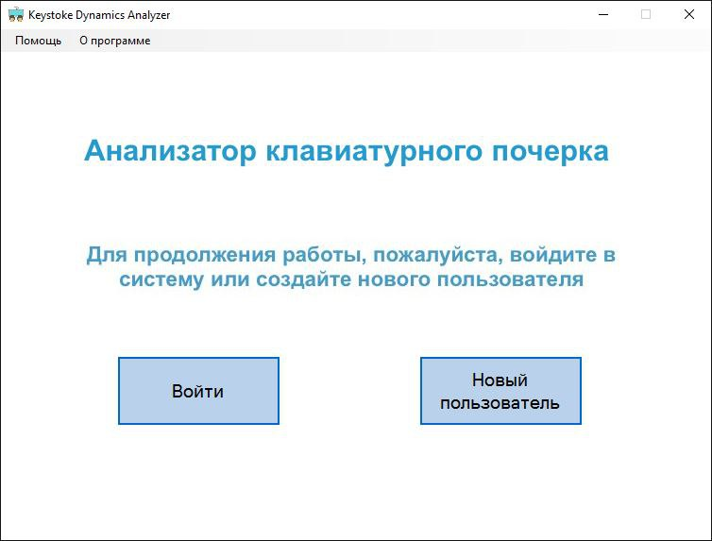

*Рисунок 1 – Стартовая страница программы*

* 1. **Испытание выполнения требований к программной документации**

Состав программной документации проверяется визуально, проверяется наличие всех подписей и наличие программной документации в системе LMS. Также визуально проверяется соответствие документации требованиям ГОСТ. Все документы удовлетворяют представленным требованиям.

* 1. **Испытание выполнения требований к интерфейсу**

Интерфейс приложения полностью совместим с графической подсистемой ОС Microsoft Windows. Оформление выполнено в традиционном для Windows 10 стиле. Программа состоит из одного окна с несколькими вкладками, между которыми переключается пользователь:

1. основное окно программы (рис. 2):

*Рисунок 2 – Основное окно программы*

2) информативное сообщения об ошибке (рис. 3):

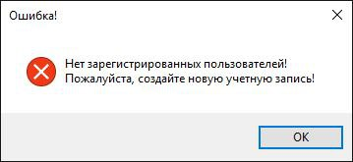

*Рисунок 3 – Сообщение об ошибке*

В главном окне программы (см. рис. 2) реализована система меню кнопочного типа. При возникновении ошибок пользователю выводятся информативные сообщения (см. рис. 3). Предусмотрены подсказки (см. рис. 2).

Интерфейс программы полностью соответствует требованиям, изложенным в документе Техническое задание к данной программе.

* 1. **Испытание выполнения требований к надежности**

При редактировании файла оператором возникает критическая ошибка. Программа уведомляет об этом пользователя (рис. 4). Затем программа удаляет файл с данными о пользователях и перезапускается.

Обработка ошибки предусмотрена. Требования соблюдены.

* 1. **Испытание выполнения требований к функциональным характеристикам**
     1. **Испытание выполнения требования запоминания клавиатурного почерка**

На начальной странице (см. рис. 1) нажмем кнопку «Новый пользователь». При ее нажатии откроется новая вкладка, в которой предлагается ввести имя пользователя и пароль (рис. 5):

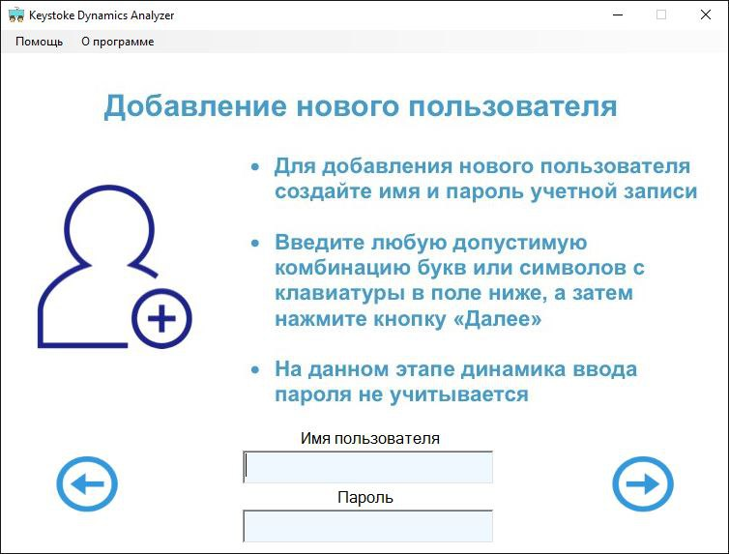

*Рисунок 5*

После ввода необходимых данных предлагается ввести пароль еще три раза, чтобы предоставить программе информацию о клавиатурном почерке. Набрав пароль необходимое количество раз, получаем уведомление о том, что новый пользователь успешно добавлен (рис. 6):

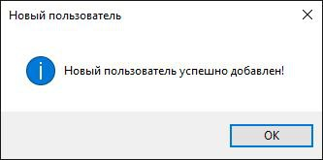

*Рисунок 6*

* + 1. **Испытание выполнения требования идентификации прошедшего регистрацию пользователя при повторном наборе эталонной фразы**

После добавления пользователя вернемся на стартовую страницу и нажмем на кнопку «Войти». После этого откроется новая вкладка, в которой предлагается ввести пароль (рис. 7).

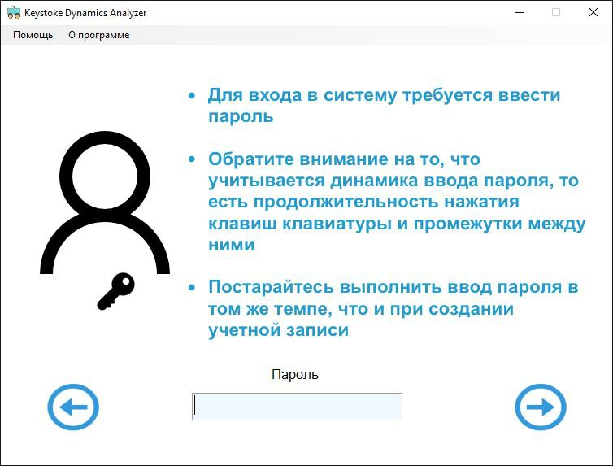

*Рисунок 7*

Вводим в соответствующее поле свой пароль и нажимаем кнопку «Вперед». Вход в систему выполнен, пользователь успешно идентифицирован, открыта новая вкладка с информацией о пользователя (имя пользователя написано в правом нижнем углу) (см. рис. 8). Требования выполнены.

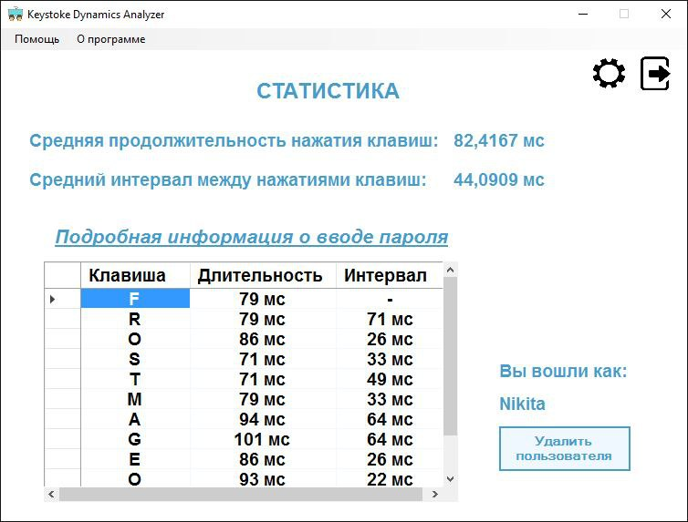

*Рисунок 8*

* + 1. **Испытание выполнения требования удаления запомненного клавиатурного почерка выбранного человека**

Выполнив вход в систему как показано в пункте 6.4.2, нажмем на кнопку «Удалить пользователя». Получено уведомление о том, что пользователь и данные о его почерке удалены (рис. 9). Требования по удалению запомненного клавиатурного почерка выполнены.

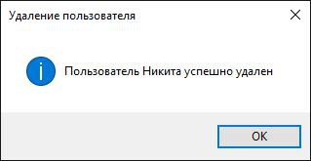

*Рисунок 9*

# ПРИЛОЖЕНИЕ 1

## ТЕРМИНОЛОГИЯ

Ниже приведен список необходимых терминов для ознакомления:

* Клавиатурный почерк – поведенческая биометрическая характеристика человека, обуславливающаяся особенностями его работы с клавиатурой, такими как время удержания нажатой клавиши, время паузы между нажатием клавиш и частота нажатия клавиш клавиатуры.
* Идентификация – присвоение субъектам и объектам идентификатора и (или) сравнение идентификатора с перечнем присвоенных идентификаторов. В данном случае идентификатором служит клавиатурный почерк пользователя [14].

**ПРИЛОЖЕНИЕ 2**

## СПИСОК ИСПОЛЬЗУЕМОЙ ЛИТЕРАТУРЫ

1. ГОСТ 19.101-77 Виды программ и программных документов. //Единая система программной документации. – М.: ИПК Издательство стандартов, 2001.
2. ГОСТ 19.102-77 Стадии разработки. //Единая система программной документации. – М.: ИПК Издательство стандартов, 2001.
3. ГОСТ 19.103-77 Обозначения программ и программных документов. //Единая система программной документации. – М.: ИПК Издательство стандартов, 2001.
4. ГОСТ 19.104-78 Основные надписи. //Единая система программной документации. – М.: ИПК Издательство стандартов, 2001.
5. ГОСТ 19.105-78 Общие требования к программным документам. //Единая система программной документации. – М.: ИПК Издательство стандартов, 2001.
6. ГОСТ 19.106-78 Требования к программным документам, выполненным печатным способом. //Единая система программной документации. – М.: ИПК Издательство стандартов, 2001.
7. ГОСТ 19.301-79 Программа и методика испытаний. Требования к содержанию и оформлению. //Единая система программной документации. – М.: ИПК Издательство стандартов, 2001.
8. ГОСТ 19.603-78 Общие правила внесения изменений. //Единая система программной документации. – М.: ИПК Издательство стандартов, 2001.
9. ГОСТ 19.604-78 Правила внесения изменений в программные документы, выполненные печатным способом. //Единая система программной документации. – М.: ИПК Издательство стандартов, 2001.
10. ГОСТ 15150-69 Машины, приборы и другие технические изделия. Исполнения для различных климатических районов. Категории, условия эксплуатации, хранения и транспортирования в части воздействия климатических факторов внешней среды. – М.: Изд-во стандартов, 1997.
11. Устинов В.. Надежность оптических дисков: как их правильно хранить и использовать. //Журнал «625» №7. М.: Издательство «625», 2005.
12. Системные требования ОС Windows 7. [Электронный ресурс]// URL: <http://windows.microsoft.com/systemrequirements?4bcfd458> (Дата обращения: 11.03.2016, режим доступа: свободный).
13. ГОСТ Р 7.02-2006 Консервация документов на компакт-дисках. Общие требования. – М.: ИПК Издательство стандартов, 2006.
14. Идентификация. [Электронный ресурс]// URL: <https://ru.wikipedia.org/wiki/Идентификация> (Дата обращения: 11.03.2016, режим доступа: свободный).
15. Описание формата .bin [Электронный ресурс]//URL: <https://ru.wikipedia.org/wiki/Двоичный_файл> (Дата обращения: 11.03.2016, режим доступа: свободный).

# ПРИЛОЖЕНИЕ 3

## ОПИСАНИЕ ФОРМАТА .bin

Двоичный (бинарный) файл — последовательность произвольных байтов. Название связано с тем, что байты состоят из бит, то есть двоичных (англ. binary) цифр. [15]

При этом программа «C#-анализатор клавиатурного почерка» работает только с файлами данного формата, созданными ею самой.

Файл используется программой и не предназначен для открытия и/или изменения самим пользователем/другим ПО.

**ЛИСТ РЕГИСТРАЦИИ ИЗМЕНЕНИЙ**

|  |  |  |  |  |  |  |  |  |  |
| --- | --- | --- | --- | --- | --- | --- | --- | --- | --- |
| Лист регистрации изменений | | | | | | | | | |
| Номера листов (страниц) | | | | | Всего листов (страниц в докум.) | № документа | Входящий № сопроводительного докум. и дата | Подп. | Дата |
| Изм. | Измененных | Замененных | Новых | Аннулированных |  |  |  |  |  |
|  |  |  |  |  |  |  |  |  |  |
|  |  |  |  |  |  |  |  |  |  |
|  |  |  |  |  |  |  |  |  |  |
|  |  |  |  |  |  |  |  |  |  |
|  |  |  |  |  |  |  |  |  |  |
|  |  |  |  |  |  |  |  |  |  |
|  |  |  |  |  |  |  |  |  |  |
|  |  |  |  |  |  |  |  |  |  |
|  |  |  |  |  |  |  |  |  |  |
|  |  |  |  |  |  |  |  |  |  |
|  |  |  |  |  |  |  |  |  |  |
|  |  |  |  |  |  |  |  |  |  |
|  |  |  |  |  |  |  |  |  |  |
|  |  |  |  |  |  |  |  |  |  |
|  |  |  |  |  |  |  |  |  |  |
|  |  |  |  |  |  |  |  |  |  |
|  |  |  |  |  |  |  |  |  |  |
|  |  |  |  |  |  |  |  |  |  |
|  |  |  |  |  |  |  |  |  |  |
|  |  |  |  |  |  |  |  |  |  |
|  |  |  |  |  |  |  |  |  |  |